1.INDYWIDUALNA/SPECJALISTYCZNA PRAKTYKA WYŁĄCZNIE W ZAKŁADZIE PODMIOTU LECZNICZEGO-„KONTRAKT”

KOD PRAKTYKI 93 lub 94

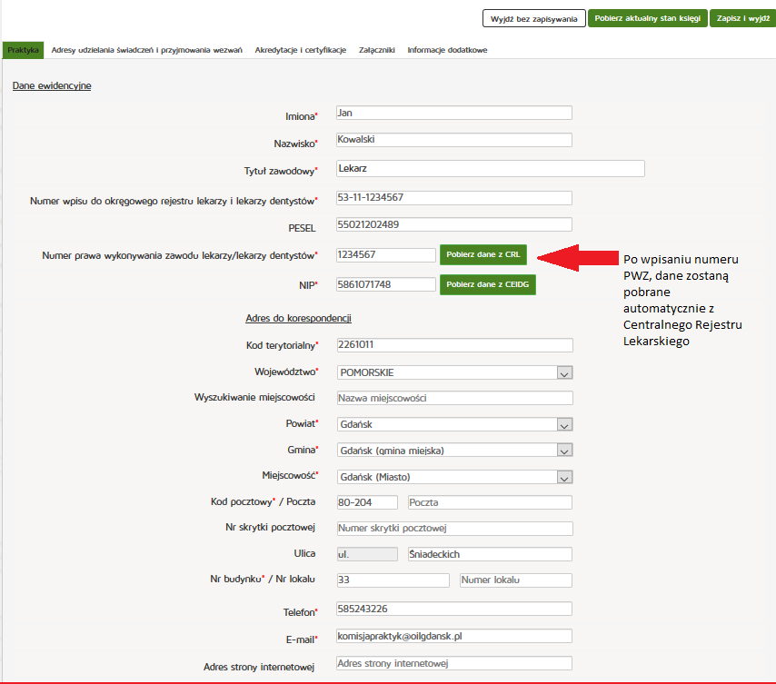

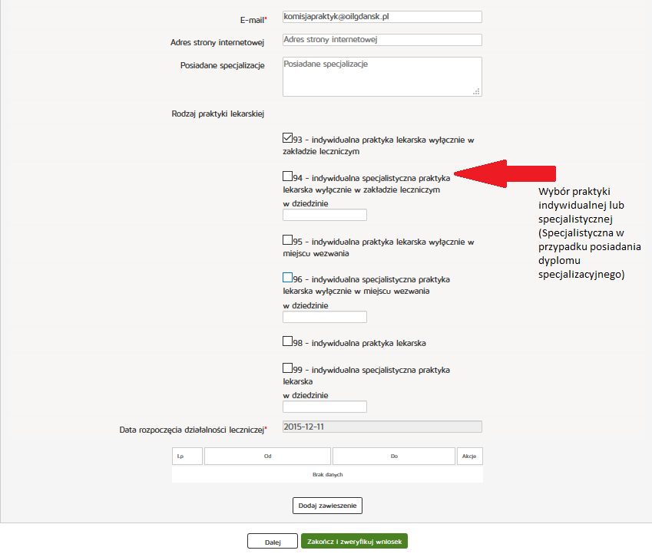
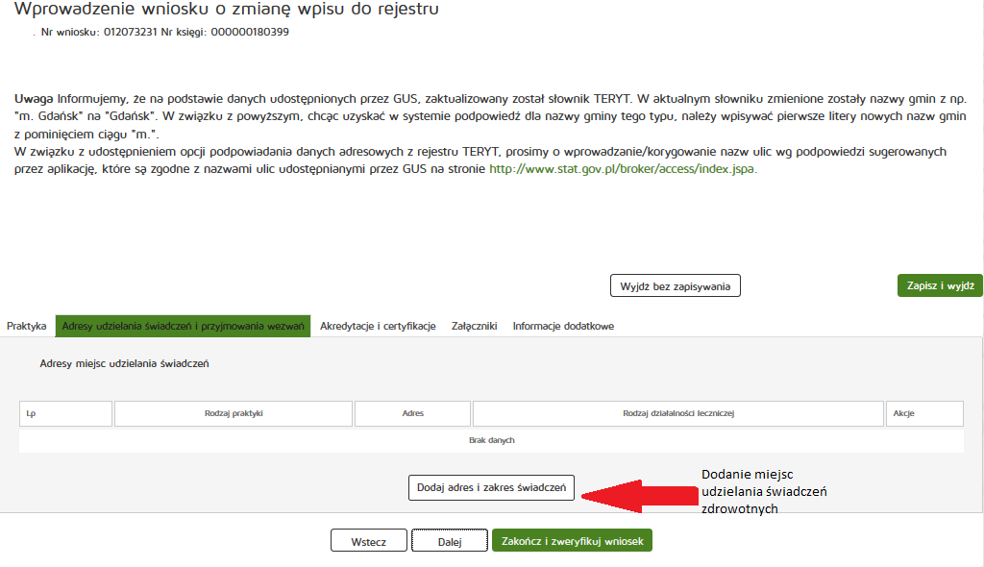

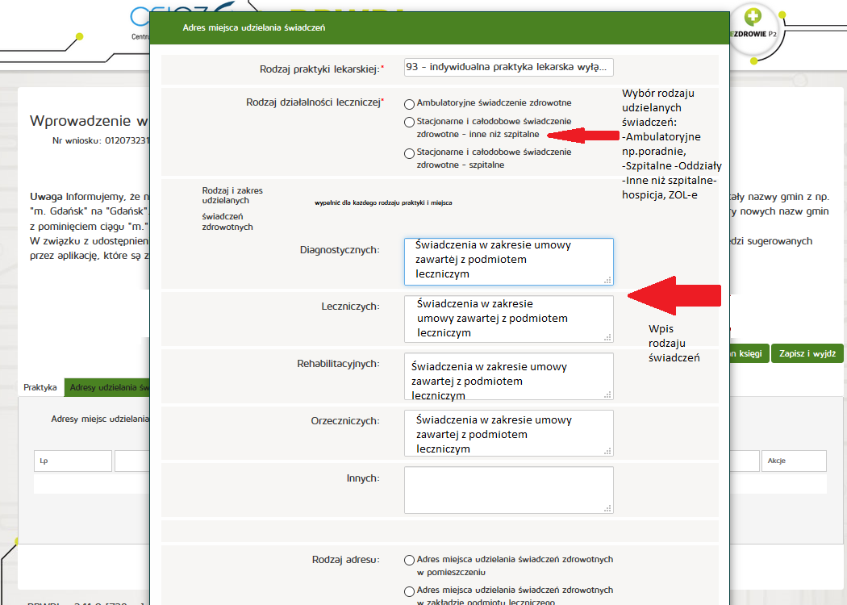

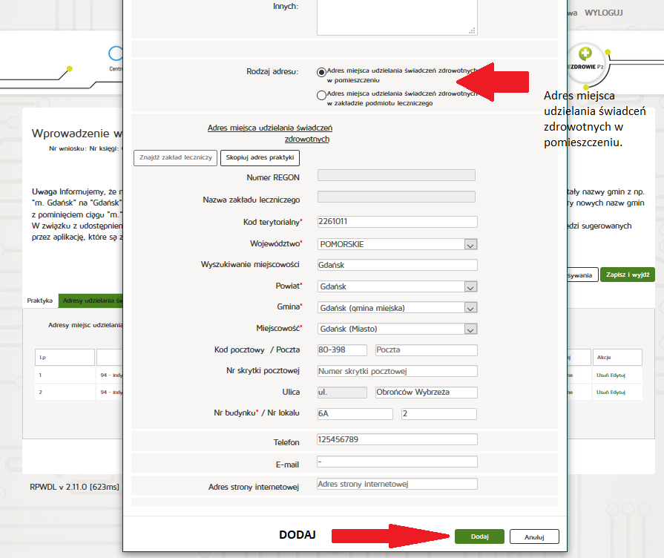

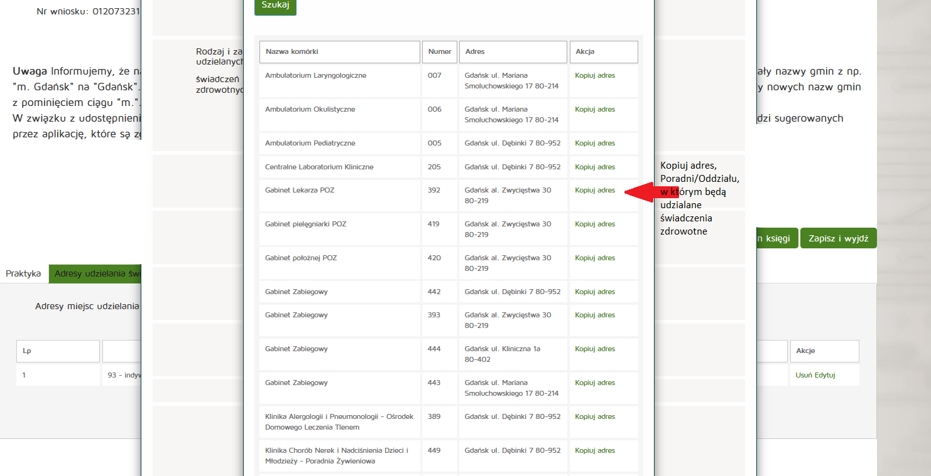
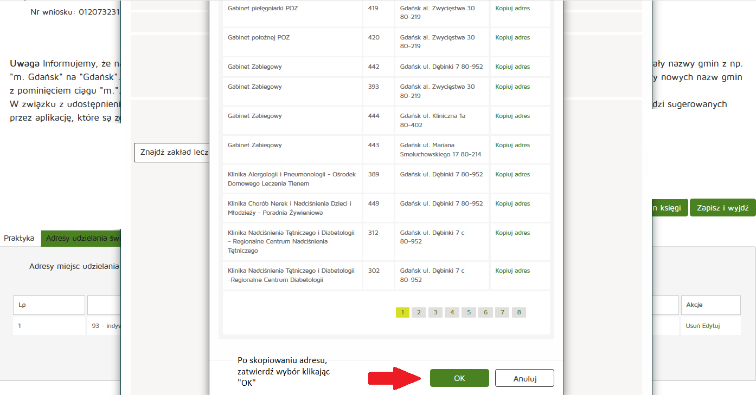

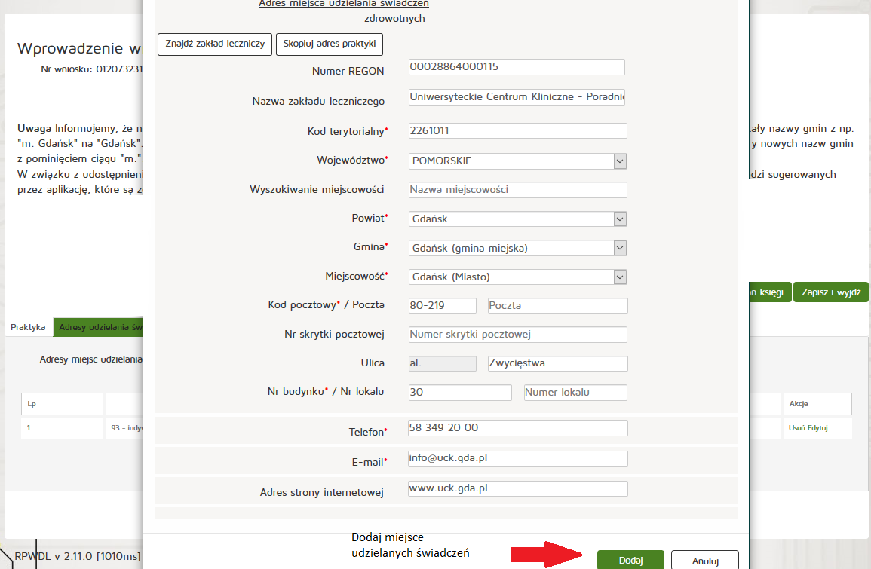

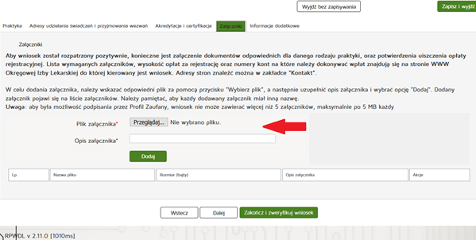
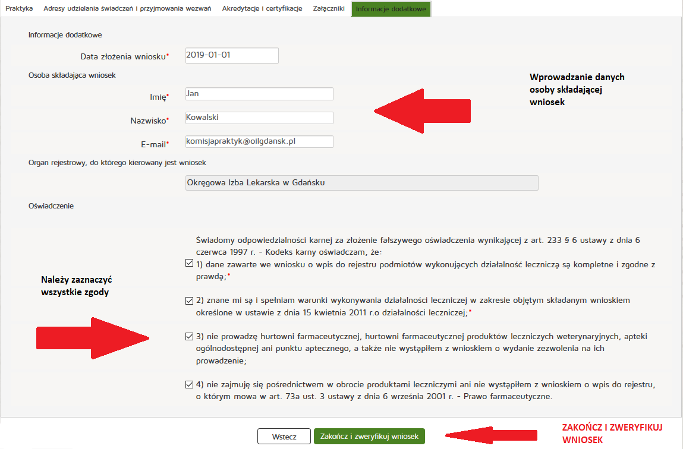

Po zakończeniu i zweryfikowaniu wniosku, należy kliknąć „PODPISZ ELEKTRONICZNIE” po czym zostaną Państwo przekierowani na stronę e-Puapu w celu podpisania wniosku elektronicznie. Następnie zostaną Państwo ponownie przekierowani do Rejestru Podmiotów wykonujących Działalność Leczniczą, po czym należy kliknąć „WYŚLIJ”.

